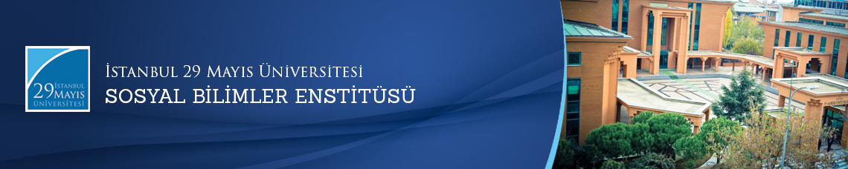

Yüksek Lisans Tezi Savunma Toplantısı
Öğrenci: İbrahim TÜRKMEN
Ana Bilim Dalı: Felsefe
Bilim Dalı:
Tez Başlığı: ‘’ Hume ve Kant’ın Nedensellik Anlayışı İtibariyle
Nesnenin Kuruluşu ve A Priori Olumsal
Nedensellik’’
Tez Jürisi: Doç. Dr. Ayhan ÇİTİL (Tez Danışmanı)
Yrd. Doç. Dr. Selami VARLIK
Doç. Dr. Yücel YÜKSEL
Tarih-Saat: 25.08.2015 - 14:00
Yer: Edebiyat Fakültesi 112 Numaralı Toplantı Salonu
İstanbul 29 Mayıs Üniversitesi
